ΠΑΝΕΠΙΣΤΗΜΙΟ ΑΙΓΑΙΟΥ

ΠΟΛΥΤΕΧΝΙΚΗ ΣΧΟΛΗ
ΤΜΗΜΑ ΜΗΧΑΝΙΚΩΝ ΟΙΚΟΝΟΜΙΑΣ ΚΑΙ ΔΙΟΙΚΗΣΗΣ

Χίος, 06/02/2020

Ηλεκτρονική Δήλωση Μαθημάτων /Εγγραφή σε Κατεύθυνση

Οι δηλώσεις μαθημάτων και η εγγραφή σε κατεύθυνση πραγματοποιούνται μόνο ηλεκτρονικά, μέσω της εφαρμογής του Φοιτητολογίου.

Θα ξεκινήσουν την Πέμπτη 13 Φεβρουαρίου 2020 και θα ολοκληρωθούν την Κυριακή 1 Μαρτίου 2020.

Όλοι οι φοιτητές/-τριες θα μπορούν να πραγματοποιήσουν τη δήλωση κάνοντας login στην ιστοσελίδα:

https://studentweb.aegean.gr/

με το προσωπικό username και password που χρησιμοποιούν και για της υπόλοιπες ηλεκτρονικές υπηρεσίες του Πανεπιστημίου Αιγαίου.

Παρακαλούμε κρατήστε αντίγραφο της δήλωσης.

Όλοι οι φοιτητές/-τριες έχουν το δικαίωμα να δηλώσουν ν+6 σε αριθμό μαθήματα συνολικά για όλο το έτος (όπου ν= αριθμός μαθημάτων του εξαμήνου φοίτησης).

Οι φοιτητές /- τριες που ενδιαφέρονται να κάνουν Πρακτική Άσκηση κατά το εαρινό εξάμηνο θα πρέπει να την δηλώσουν ως μάθημα κανονικά στη δήλωσή της.

ΟΔΗΓΙΕΣ ΓΙΑ ΤΗ ΔΗΛΩΣΗ ΜΑΘΗΜΑΤΩΝ ΣΤΟ ΦΟΙΤΗΤΟΛΟΓΙΟ

Δηλώσεις
ΠΡΟΣΟΧΗ: Μετά την ολοκλήρωση και ηλεκτρονική υποβολή της ανανέωσης εγγραφής-δήλωσης μαθημάτων της σε κάθε ακαδημαϊκό εξάμηνο, παρακαλούμε για την εκτύπωση και φύλαξή της στο Προσωπικό της Αρχείο, ώστε σε περίπτωση ύπαρξης προβλήματος, να αποδεικνύεται η νόμιμη και εμπρόθεσμη ανανέωση εγγραφής-δήλωσης μαθημάτων της.

Η Δήλωσή μου
- Επιλέγοντας Η Δήλωσή μου από την επιλογή Δηλώσεις του κεντρικού μενού εμφανίζεται στη δεξιά πλευρά της οθόνης η τρέχουσα δήλωση του φοιτητή, στην οποία μπορεί (αν επιτρέπεται από της παραμέτρους του συστήματος) να εισάγει ή να αφαιρέσει μαθήματα.
- Για εισαγωγή μαθημάτων πατήστε το πλήκτρο Προσθήκη, ώστε να εμφανιστούν τα μαθήματα που μπορεί ο φοιτητής να δηλώσει. Στη συνέχεια τσεκάρετε τα μαθήματα που θέλετε να εισαχθούν στη δήλωση και πατήστε το πλήκτρο Εισαγωγή στη δήλωση.
- Για αφαίρεση μαθημάτων τσεκάρετε τα μαθήματα της δήλωσης που θέλετε και πατήστε το πλήκτρο Διαγραφή.
- Αφού ολοκληρωθούν οι αλλαγές στη δήλωση πατήστε το πλήκτρο Αποστολή, ώστε να αποσταλλεί η δήλωση στη Γραμματεία.
- Πατώντας την επιλογή Προβολή δηλώσεων εμφανίζονται της οι δηλώσεις του φοιτητή.

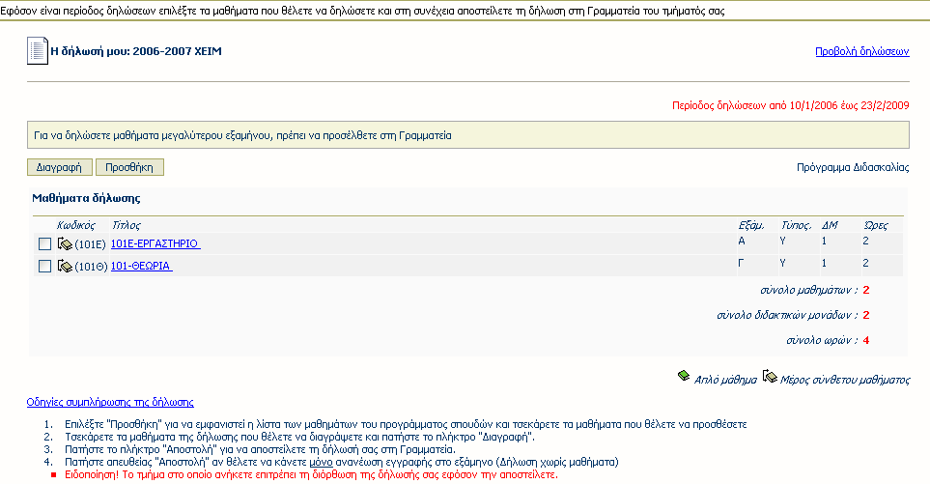
Εικόνα 2 – Προβολή τρέχουσας δήλωσης φοιτητή για επεξεργασία
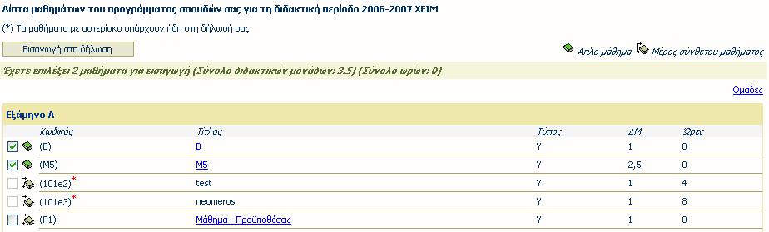
Εικόνα 3 – Επιλογή μαθημάτων για εισαγωγή στη δήλωση

Προβολή Δηλώσεων Φοιτητή/-τριας
- Επιλέγοντας Προβολή από την επιλογή Δηλώσεις του κεντρικού μενού εμφανίζονται στη δεξιά πλευρά της οθόνης της οι δηλώσεις του/της φοιτητή/-τριας από την εγγραφή του στο Τμήμα ανά ακαδημαϊκή περίοδο.
- Πατώντας την επιλογή Η δήλωσή μου εμφανίζεται η δήλωση του/της φοιτητή/-τριας για την τρέχουσα περίοδο.

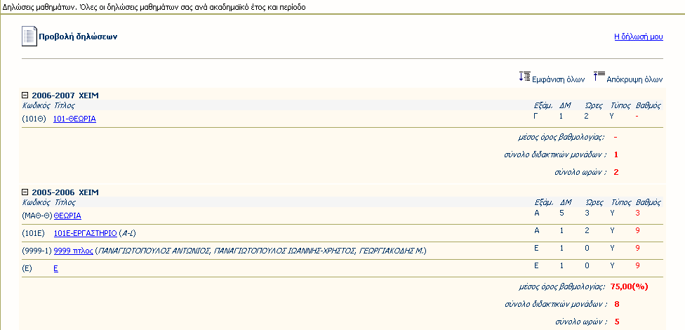
Εικόνα 4 – Προβολή όλων των δηλώσεων μαθημάτων φοιτητή

Γραμματεία Προπτυχιακού ΤΜΟΔ

